

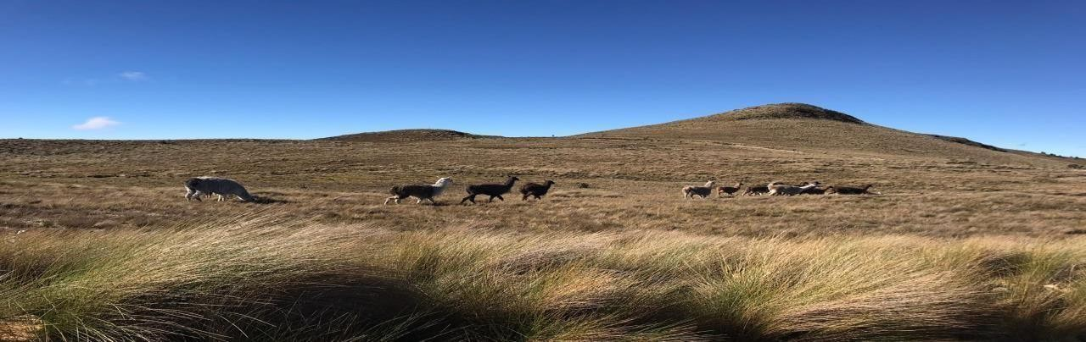

INSTRUCTIVO DE RUTOGRAMA

EC-LG-INS-04 REV 0 01 - Agosto - 2024

OBJETIVO
Controlar, monitorear y hacer seguimiento a las operaciones en ruta desde la salida hasta la llegada a destino para generar la trazabilidad y mitigar los posibles riesgos y control de novedades que puedan generar consecuencias al medio ambiente, a la integridad física del conductor, la carga y el vehículo.

ALCANCE
El proceso aplica para todas las movilizaciones vehiculares generadas por Kluane Drilling Ecuador S.A., fuera de la provincia de origen.

RESPONSABLES
- Gerente de Operaciones: Es el responsable de verificar el cumplimiento de las acciones descritas en este documento y evaluar el desempeño de este.
- Coordinador Logístico: Es el encargado de informar a los trabajadores las responsabilidades y disposiciones definidas en este documento.
- HSE: Es la responsable de hacer seguimiento al cumplimiento de los lineamientos definidos en este documento.
- Logístico Proyecto: Es el encargado junto con el responsable HSE en Proyecto de controlar e informar a los trabajadores, las responsabilidades y disposiciones definidas en este documento.
- Asistente Logístico: Es el encargado de controlar e informar a los trabajadores las responsabilidad y disposiciones definidas en este documento.
- Conductores: Son responsables de seguir los lineamientos y acatar las indicaciones y recomendaciones referentes a la contribución en el cumplimiento de la política de seguridad vial y los controles establecidos en este documento.
- Contratistas y Subcontratistas: Dar cumplimiento a los requisitos y lineamientos establecidos por Kluane Drilling Ecuador a fin de evitar la ocurrencia de eventos no deseados.

DEFINICIONES
- Ruta: Es un camino, carretera o vía que permite transitar desde un lugar hacia otro. En el mismo sentido, una ruta es la dirección que se toma para un propósito.
- Rutograma: Un Rutograma es una herramienta que permite establecer una ruta segura para el transporte de carga, identificando los puntos críticos donde puede haber riesgos de robo o de otros delitos.
- Pico y Placa: Restricción vehicular que es otorgada a ciertos números de placas para su circulación en la ciudad.

DESARROLLO DEL INSTRUCTIVO
Antes de iniciar el conductor su actividad deberá obligatoriamente llenar el Análisis de Trabajo Seguro e Impacto Ambiental EC-HSE-F-22 y la INPECCIÓN DIARIA VEHICULAR EC-LG-F-15 para conocer el estado con el cuál el vehículo iniciará su operación.
El Coordinador Logístico, Asistente Logístico o Logístico de Proyecto deberán registrar, validar y transmitir al conductor asignado la ruta del vehículo, si existe un percance como: cierres de vías por estallido social y/o condiciones climáticas no aptas, se deberá socializar dos horas antes de que el conductor salga con el vehículo entre Sedes, Proyectos y/o viceversa para tomar la ruta alterna o definir una nueva ruta.

5.1. TRAZABILIDAD
- Si llegase haber un cierre de vías por estallido social y/o condiciones climáticas no aptas a última hora, el conductor deberá comunicar obligatoriamente al Coordinador Logístico, Asistente Logístico y/o Logístico de Proyecto lo que ha pasado para así tomar medidas preventivas ante esta situación.
- El control y trazabilidad que se realiza a los vehículos despachados por Kluane Drilling Ecuador S.A., se realizarán vía celular, Cámara Samsara, o Rastreo Satelital.

5.2. EMERGENCIA EN RUTA
Se deberá aplicar el EC-HSE-PG-01-A1 MANUAL DE RESPUESTAS A EMERGENCIAS, en caso de que durante el viaje se presente alguna de las siguientes novedades como:
- Emergencias Médicas.
- Derrame de Productos Químicos.
- Accidentes vehiculares.
- Conflicto social.
- Fallas eléctricas del vehículo (cortocircuito)
Si llegase a pasar por temas mayores como calamidad personal deberá acercarse al proyecto más cercano para que otro operador pueda cumplir con la función asignada, en el caso de no contar con un conductor de relevo, coordinar para la contratación de un camión para el transbordo de la carga al lugar del destino.

FORMATO DE RUTOGRAMA
A continuación, se detallará cada ítem del EC-LG-F-18 RUTOGRAMA para que el Coordinador y/o Asistente de Logística y Logístico Proyecto puedan darle a conocer al conductor del vehículo, este formato se dará únicamente cuando la movilización se realice entre Sede Central – Sede Macas – Proyectos y/o viceversa.

Formato de Rutograma. Elaborado por: Alexander Ross Loor, Asistente de Logística.

RECOLECCIÓN DE INFORMACIÓN BASE
Con el fin de tener información relevante y de suma importancia la organización dispone los siguientes lineamientos:
- Los escenarios que se presentan son variados con rutas pavimentadas, mayormente en mal estado, con poca visibilidad y escasa señalización.
- Las rutas atravesadas por el transporte abarcan zonas variadas de planicie, montaña y otras.
- Para completar la información de base se analizan las leyes vigentes del Estado como así también a organismos como la Policía Nacional, Fuerzas Armadas y Agentes de Tránsito al fin de recoger sus requerimientos para que nuestros conductores tengan en cuenta en tomar las vías principales y alternas.

CONVERSATORIO CON LOS CONDUCTORES
- Se convocará a través de email, mensaje vía WhatsApp y/o llamada telefónica y se registrará en el acta de asistencia o de reunión.
- Se dialogarán temas como: frecuencia de los viajes, horarios, estado general de los caminos principales y alternos (cuando sea el caso) y, el estado de los vehículos.

IDENTIFICACIÓN DE RIESGOS
Se pueden presentar incidentes o inconvenientes de orden público, de seguridad en el transporte, salud del trabajador, y también en cuanto a factores ambientales. Por lo tanto, es importante tener en cuenta y evaluar los siguientes aspectos:
- Vía – Carretera. – Características de la vía (baches, huecos y fallas geológicas) y, las zonas de exceso (señalización y radares).
- Localización. – Presencia de comunidad, localización de zonas de descanso, alimentación y aojamiento, como también las de los Entes Públicos de Fuerza Pública.

ACTUALIZACIÓN DE RUTOGRAMAS
- Para actualizar el Rutograma el conductor deberá reportar cualquier cambio temporal o permanente en la ruta al Coordinador Logístico, Asistente Logístico o Logístico de Proyecto.
- Auditar las actividades realizando entrevistas a conductores, inspección de vehículos, revisión de procedimientos internos y verificación de documentación aplicable que nos permitirán conocer los avances.

REGISTROS, CONTROLES Y DOCUMENTACIÓN
- Reglamento Interno de Kluane Drilling Ecuador S.A.
- EC-LG-F-15 Inspección Diaria Vehicular.
- EC-LG-F-18 Rutograma.
- EC-LG-F-19 Entrega y Recepción del Vehículo.
- EC-LG-F-21 Acta de Responsabilidad de Conductores.
- EC-LG-PR-03 Procedimiento Vehicular.
- EC-HSE-DI-12 Política de Seguridad Vial.
- EC-HSE-F-22 Análisis de Trabajo Seguro e Impacto Ambiental o ATS.
- EC-HSE-PG-A1 Manual de Respuestas a Emergencias.

CONTROL DE CAMBIOS
Descripción | Responsable de cambio | ¿A quién se le entrega el documento? | Fecha  Modificación | Rev.
Elaboración del Procedimiento | Alexander Ross Loor | Lenin Caicedo | 26/07/2024 | 0

